**一：建账号：**

**用户账号（临时账号申请）申请流程：sfadmin(关联申请人)🡪badmin🡪dadmin，创建密码后，用buyunxuyong账号登入**

**进入下面的界面**

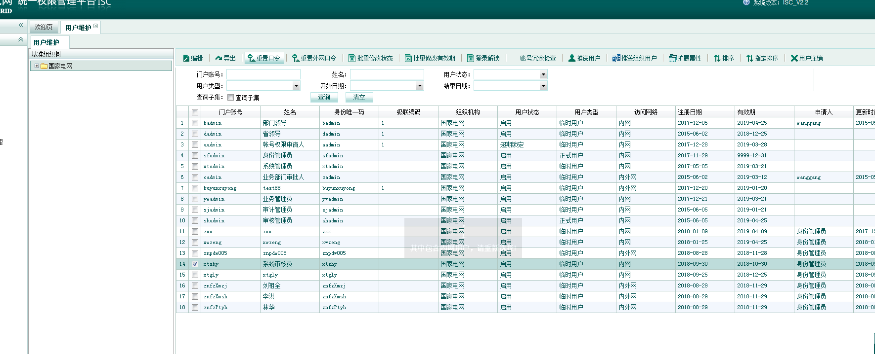

**找到你创建的账号，选中点击重置口令，创建初始密码，然后用该初始密码登入，就会提示你修改密码，修改成自定义的密码即可。**

**二：授权**

**在ISC2.2版本中，给用户赋权需要走工单bpm流程，权限流程如下：**

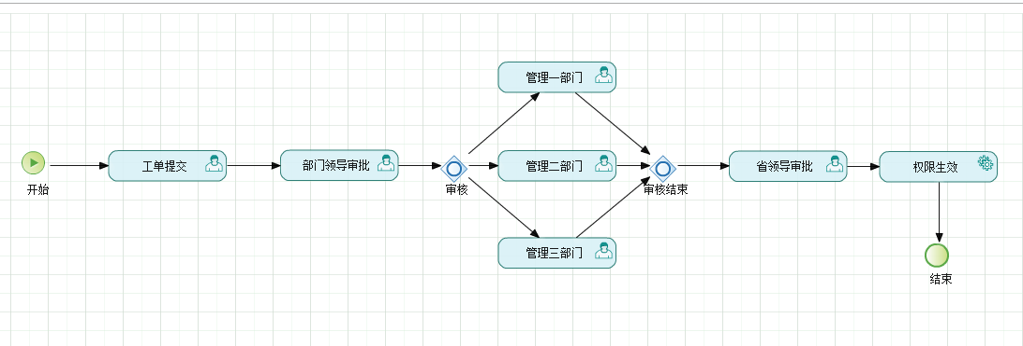

**操作细节如下：**

**使用系统管理员(xtadmin)登陆权限平台维护业务应用的业务部门：**

**在【配置管理🡪业务部门维护】页面：**

**第一步：在“管理部门”选择“管理一部门”，在“业务系统“选择“智能配电网仿真计算平台”，在“流程标识”填入“D1”(必须大写)**

**第二步：录入完数据后，点击“添加管理系统”，“刷新”操作后，看到新增数据即可。**

**说明：管理部门和流程标识是用于权限流程的业务部门审批所用，流程标识D1必填。**

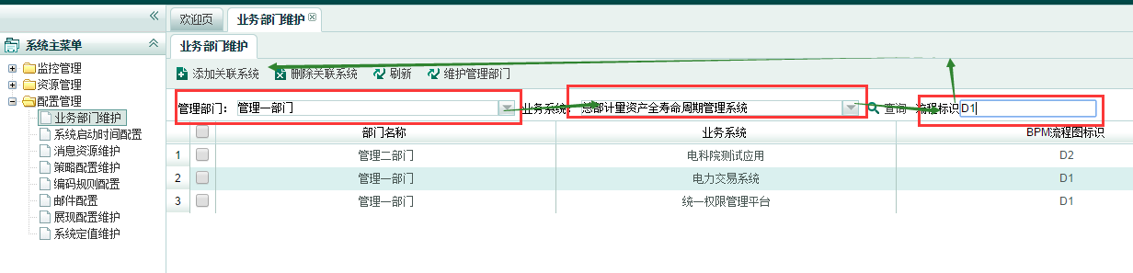

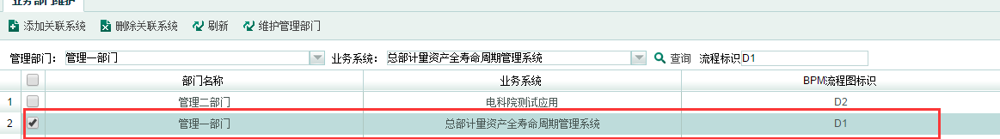

**使用业务管理员（ywadmin）在【权限流程工单】中“申请”填写工单并“提交”；详细在最后面.**

**使用审核管理员（badmin）在【临权限工单】中“审批”上一步提交的工单；**

**使用业务部门领导（cadmin）在【权限流程工单】中“审批”上一步提交的工单；**

**使用省领导（dadmin）在【权限流程工单】中“审批”上一步提交的工单；**

**以上流程完成后，用户权限自动生效。**

**清redis缓存**

可以通过外面机器CMD进去后，（redisip为安装redis的那台机器的IP）

telnetredisip 5001

auth redis123456

flushdb

quit

同样方法清除5002,5003,5004,5005,5006端口的

如果5001,5002,5003端口flushdb后都提示OK，那么就不用清5004~5006的啦。

业务管理员的操作

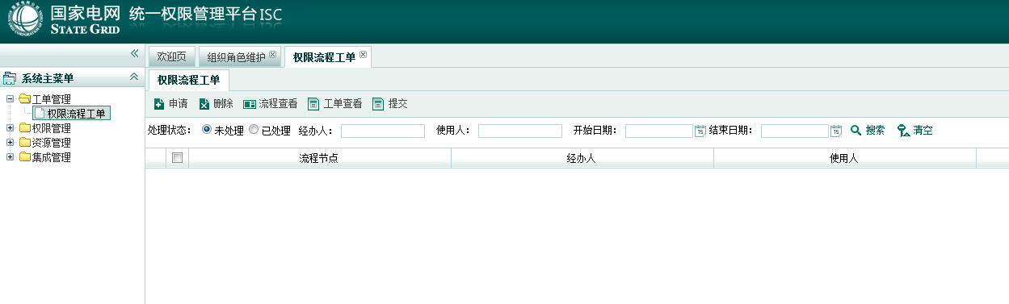

点击申请工单，

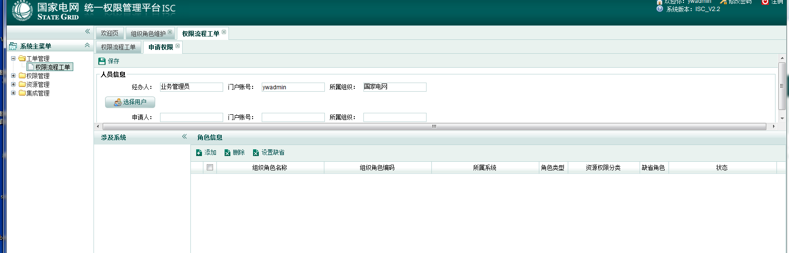选择一个用户，表示需要修改其权限，选择后，设置缺省保存即可。返回上一个页面提交该工单即可。